**勇者闯关**

**班级：** **姓名**   **学号**

第一关： 时事

**1、 “舰”证时代**

2024年5 月 1 日 8 时许，我国第三艘航空母舰 从上海江南造船厂码头解缆启航，赴相关海域开展首次航行试验。我国第三艘航空母舰，舷号为“**18**”，也是我国第一艘弹射型航空母舰。**辽宁舰**，是我国第一艘航空母舰，也是我国海军的旗舰。**山东舰**，是我国第一艘国产航空母舰，也是我国第二艘航空母舰。

2、九霄逐梦再问天！

2024年4月25日20时59分， 载人飞船在位于内蒙古阿拉善盟额济纳旗境内的东风航天城一飞冲天；**叶光富**、李聪、李广苏3名航天员领命出征。4月30日17时46分， 载人飞船返回舱在位于内蒙古额济纳旗境内的东风着陆场平安着陆。

**第二关; “核心”有关的知识点。全写出来**算过关

**1、宪法的核心内容**

**2、宪法的核心价值**

**3、宪法的核心价值追求**

**4、依法治国的核心**

**5、中国特色社会主义法律体系的核心**

**第三关； 本册书 有关“最”的知识点。六句以上算过关**

**1、**

**2**

**3、**

**4、**

**5、**

**6、**

**7、**

**8、**

9、

**第四关：请你写出“宪法是………”句型的知识点，五句以上算过关**

1、**宪法是**

2、**宪法是**

3、**宪法是**

4、**宪法是**

5、宪法是

6、宪法是

第五关：**人民代表大会制度 全写出来**算过关

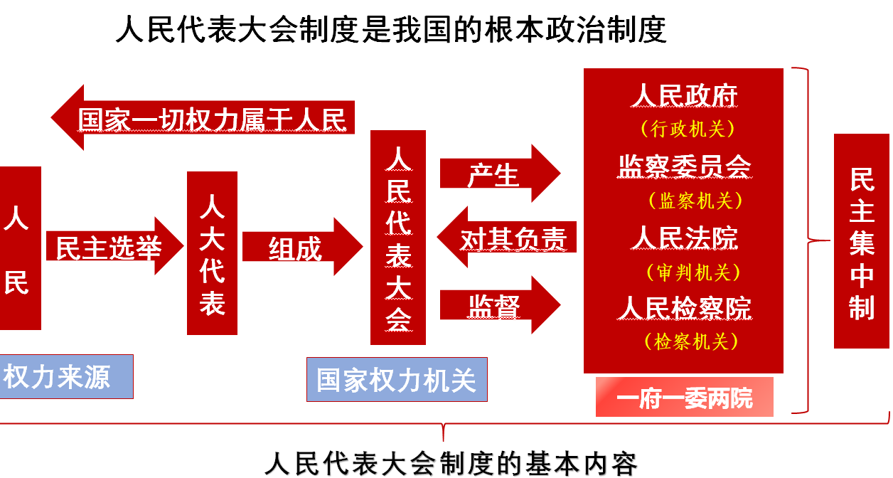

**1、人民代表大会制度的地位**

**2、根据上图说出人民代表大会制度的基本内容**

**（1）**

**（2）**

**（3）**

**（4）**



**过一关得到一朵小红花 ，你能得到几朵？**

**2024年5月1日 李老师祝同学们假期愉快！闯关顺利！**